**ข้อมูลวันที่ 8 มีนาคม 2567**

**รายงานการปฏิบัติราชการประจำเดือนกุมภาพันธ์ 2567**

**ประจำปีงบประมาณ พ.ศ. 2567**

**ตรวจคนเข้าเมืองจังหวัดสมุทรสาคร**

**งานอำนวยการ**

**29 กุมภาพันธ์ 2567**

เมื่อวันที่ 29 ก.พ.67 เวลา 09.30 น. พ.ต.ท.หญิง สุทธกานต์ นาคะเสถียร รอง ผกก.ตม.จว.สมุทรสาคร พร้อมข้าราชการตำรวจในสังกัด ร่วมกิจกรรมจิตอาสาไถ่ชีวิตโค เพื่อเฉลิมพระเกียรติและถวายเป็นพระราชกุศลแด่พระบาทสมเด็จพระเจ้าอยู่หัว เนื่องในโอกาสมหามงคลเฉลิมพระชนมพรรษา 72 พรรษา ณ บริเวณชั้น 1 ศาลาเรือนไทย วัดกู้ (พระนางเรือล่ม) ต.บางพูด อ.ปากเกร็ด จ.นนทบุรี

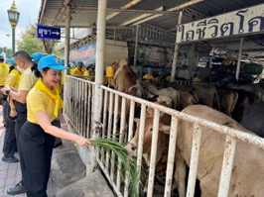

**งานบริการคนต่างด้าว**

ระหว่างวันที่ 1 – 29 ก.พ.67 งานบริการคนต่างด้าว ด่าน ตม.จว.สมุทรสาคร ปฏิบัติงานให้บริการ การขออยู่ต่อในราชอาณาจักร, การขออนุญาตกลับเข้ามาในราชอาณาจักรอีก (Re-Entry), การรับแจ้งที่พักอาศัย, การรายงานตัว 90 วัน ฯลฯ แก่คนต่างด้าวในพื้นที่รับผิดชอบ ทั้งนี้ได้ประชาสัมพันธ์ข้อมูลข่าวสารและกฎหมายทีเกี่ยวข้องแก่ผู้มาใช้บริการ

**สถิติงานบริการคนต่างด้าว**

**ประจำเดือน กุมภาพันธ์ 2567**

|  |  |  |
| --- | --- | --- |
| **ลำดับ** | **ประเภทวีซ่า หรือ ประเภทการให้บริการ** | **กุมภาพันธ์ 67** |
| 1 | ครอบครัวไทย | 58 |
| 2 | ราชการ (ครู,นักเรียน,พระ, มูลนิธิ) | 32 |
| 3 | ทั่วไป (เยี่ยมคู่สมรส บั้นปลาย ติดตาม) | 80 |
| 4 | ธุรกิจ | 135 |
| 5 | การให้อนุญาตขออยู่ต่อฯ ตาม ข้อ 2.28, ข้อ 2.4 และไม่อนุญาต | 63 |
| 6 | รายงานตัว 90 วัน (ทางเอกสาร) | 69,741 |
| 7 | รายงานตัว 90 วัน (ทางอินเทอร์เน็ต) | 4,198 |
| 8 | Re-entry | 1,264 |
| 9 | ขอรับและเปลี่ยนประเภทการตรวจลงตรา | 35 |
| 10 | สถิติการแจ้งที่พัก ตามมาตรา 38 (ทางเอกสาร) | 3,002 |
| 11 | สถิติการแจ้งที่พัก ตามมาตรา 38 (ทางอินเทอร์เน็ต) | 6,855 |

**งานตรวจบุคคลและพาหนะ(เรือ)**

**1 กุมภาพันธ์ 2567**

วันที่ 1 ก.พ.67 เวลา 15.00 น. เจ้าหน้าที่งานสืบสวนปราบปราม ตม.จว.สมุทรสาคร

ตรวจบุคคลและพาหนะ (เรือ) ออกจำนวน 1 ลำ ดังนี้

1. ชื่อเรือ M.V.S LEELAWADEE

2. ท่าเรือ ท่าจีนยูเนี่ยนพอร์ท จว.สมุทรสาคร

3. เดินทางไปประเทศ MALDIVES

4. หมายเลขทะเบียนเรือ 460003923

5. เจ้าของพาหนะ บริษัท ไทยเซเว่นเทรด จำกัด

6. ผู้ควบคุมเรือ MR.THEERACHAI NOIYOM

7. คนประจำพาหนะทั้งหมด จำนวน 19 คน ( สัญชาติไทย )

เจ้าหน้าที่ฯ ข้างต้นได้ตรวจสอบบริเวณโดยรอบ และภายในเรือตลอดจนตรวจบุคคลประจำเรือเปรียบเทียบกับบัตรประชาชนหรือหนังสือเดินทางฯ และสัมภาษณ์ทุกคนแล้วพบว่าเป็ภกหนบุคคลคนเดียวกัน ไม่พบการกระทำผิดกฎหมายหรือการบังคับใช้แรงงานหรือแรงงานผิดกฎหมายแต่อย่างใด

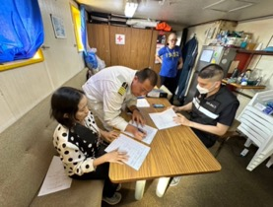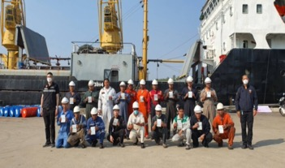

**8 กุมภาพันธ์ 2567**

วันที่ 8 ก.พ.67 เวลา 11.00 น. เจ้าหน้าที่งานสืบสวนปราบปราม ตม.จว.สมุทรสาคร

ตรวจบุคคลและพาหนะ (เรือ) ออกจำนวน 1 ลำ ดังนี้

1. ชื่อเรือ MV.JAZEERA REEFER

2. ท่าเรือ ท่าจีนยูเนี่ยนพอร์ท จว.สมุทรสาคร

3. เดินทางไปประเทศ MALDIVES

4. หมายเลขทะเบียนเรือ 7635878

5. เจ้าของพาหนะ บริษัท SENG KIAT INTERNATIONAL LINES จำกัด

6. ผู้ควบคุมเรือ MR.ABDULLA ADAM

7. คนประจำพาหนะทั้งหมด จำนวน 21 คน

-สัญชาติมัลดีฟส์ จำนวน 15 คน -สัญชาติอินเดีย จำนวน 4 คน

-สัญชาติไทย จำนวน 2 คน

เจ้าหน้าที่ฯ ข้างต้นได้ตรวจสอบบริเวณโดยรอบ และภายในเรือตลอดจนตรวจบุคคลประจำเรือเปรียบเทียบกับบัตรประชาชนหรือหนังสือเดินทางฯ และสัมภาษณ์ทุกคนแล้วพบว่าเป็นบุคคลคนเดียวกัน ไม่พบการกระทำผิดกฎหมายหรือการบังคับใช้แรงงานหรือแรงงานผิดกฎหมายแต่อย่างใด

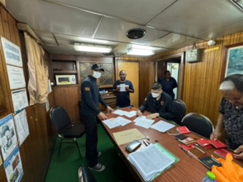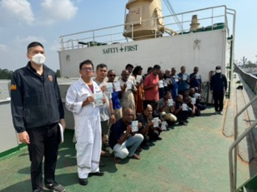

**13 กุมภาพันธ์ 2567**

วันที่ 13 ก.พ.67 เวลา 11.00 น. เจ้าหน้าที่งานสืบสวนปราบปราม ตม.จว.สมุทรสาคร

ตรวจบุคคลและพาหนะ (เรือ) เข้าจำนวน 1 ลำ ดังนี้

1. ชื่อเรือ M.V.SEA NETWORK

2. ท่าเรือ ท่าจีนยูเนี่ยนพอร์ท จว.สมุทรสาคร

3. เดินทางมาจากประเทศ MALDIVES

4. หมายเลขทะเบียนเรือ 460001298

5. เจ้าของพาหนะ

-บริษัท ซีเน็ทเวริ์คจำกัด

6. ผู้ควบคุมเรือ

- MR.SATHAPORN CHANDOK

7. คนประจำพาหนะทั้งหมด จำนวน 18 คน ( สัญชาติไทย )

เจ้าหน้าที่ฯ ข้างต้นได้ตรวจสอบบริเวณโดยรอบ และภายในเรือตลอดจนตรวจบุคคลประจำเรือเปรียบเทียบกับบัตรประชาชนหรือหนังสือเดินทางฯ และสัมภาษณ์ทุกคนแล้วพบว่าเป็นบุคคลคนเดียวกัน ไม่พบการกระทำผิดกฎหมายหรือการบังคับใช้แรงงานหรือแรงงานผิดกฎหมายแต่อย่างใด

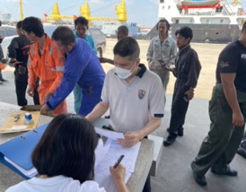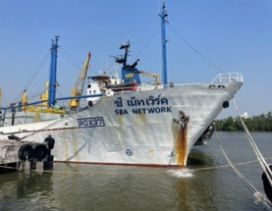

**16 กุมภาพันธ์ 2567**

วันที่ 16 ก.พ.67 เวลา 9.00 น. เจ้าหน้าที่งานสืบสวนปราบปราม ตม.จว.สมุทรสาคร

ตรวจบุคคลและพาหนะ (เรือ) เข้าจำนวน 1 ลำ ดังนี้

1. ชื่อเรือ TB/BG.SAMUDRA JAYA 1/2

2. ท่าเรือ เซ็นจูรี่พอร์ท จว.สมุทรสาคร

3. เดินทางมาจากประเทศ อินโดนิเซีย

4. หมายเลขทะเบียนเรือ 9667978

5. เจ้าของพาหนะ บริษัท BERKANA จำกัด

6. ผู้ควบคุมเรือ MR.ZAW MIN HTET

7. คนประจำพาหนะทั้งหมด จำนวน 10 คน

-สัญชาติเมียนมา จำนวน 7 คน -สัญชาติมาเลเซีย จำนวน 2 คน

-สัญชาติอินโดนิเซีย จำนวน 1 คน

เจ้าหน้าที่ฯ ข้างต้นได้ตรวจสอบบริเวณโดยรอบ และภายในเรือตลอดจนตรวจบุคคลประจำเรือเปรียบเทียบกับบัตรประชาชนหรือหนังสือเดินทางฯ และสัมภาษณ์ทุกคนแล้วพบว่าเป็นบุคคลคนเดียวกัน ไม่พบการกระทำผิดกฎหมายหรือการบังคับใช้แรงงานหรือแรงงานผิดกฎหมายแต่อย่างใด

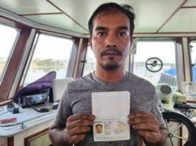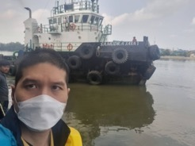

**17 กุมภาพันธ์ 2567**

วันที่ 17 ก.พ.67 เวลา 08.30 น. เจ้าหน้าที่งานสืบสวนปราบปราม ตม.จว.สมุทรสาคร

ตรวจบุคคลและพาหนะ (เรือ) ออกจำนวน 1 ลำ ดังนี้

1. ชื่อเรือ M.V.ASIAN MARINE REERFER

2. ท่าเรือ ท่าจีนยูเนี่ยนพอร์ท จว.สมุทรสาคร

3. เดินทางไปประเทศ MALDIVES

4. หมายเลขทะเบียนเรือ 460001769

5. เจ้าของพาหนะ บริษัท THAI ASIAN TRADE จำกัด

6. ผู้ควบคุมเรือ MR.SOONTHORN PANTHULEE

7. คนประจำพาหนะทั้งหมด จำนวน 20 คน ( สัญชาติไทย )

เจ้าหน้าที่ฯ ข้างต้นได้ตรวจสอบบริเวณโดยรอบ และภายในเรือตลอดจนตรวจบุคคลประจำเรือเปรียบเทียบกับบัตรประชาชนหรือหนังสือเดินทางฯ และสัมภาษณ์ทุกคนแล้วพบว่าเป็นบุคคลคนเดียวกัน ไม่พบการกระทำผิดกฎหมายหรือการบังคับใช้แรงงานหรือแรงงานผิดกฎหมายแต่อย่างใด

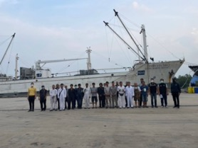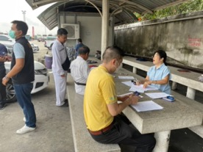

**21 กุมภาพันธ์ 2567**

วันที่ 21 ก.พ.67 เวลา 05.00 น. เจ้าหน้าที่งานสืบสวนปราบปราม ตม.จว.สมุทรสาคร

ตรวจบุคคลและพาหนะ (เรือ) ออกจำนวน 1 ลำ ดังนี้

1. ชื่อเรือ TB/BG.SAMUDRA JAYA 1/2

2. ท่าเรือ เซ็นจูรี่พอร์ท จว.สมุทรสาคร

3. เดินทางมาจาก high sea

4. หมายเลขทะเบียนเรือ 9667978

5. เจ้าของพาหนะ บริษัท BERKANA จำกัด

6. ผู้ควบคุมเรือ MR.ZAW MIN HTET

7. คนประจำพาหนะทั้งหมด จำนวน 10 คน

-สัญชาติเมียนมา จำนวน 7 คน -สัญชาติมาเลเซีย จำนวน 2 คน

-สัญชาติอินโดนิเซีย จำนวน 1 คน

เจ้าหน้าที่ฯ ข้างต้นได้ตรวจสอบบริเวณโดยรอบ และภายในเรือตลอดจนตรวจบุคคลประจำเรือเปรียบเทียบกับบัตรประชาชนหรือหนังสือเดินทางฯ และสัมภาษณ์ทุกคนแล้วพบว่าเป็นบุคคลคนเดียวกัน ไม่พบการกระทำผิดกฎหมายหรือการบังคับใช้แรงงานหรือแรงงานผิดกฎหมายแต่อย่างใด

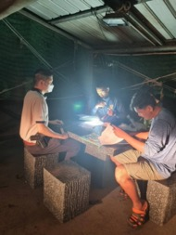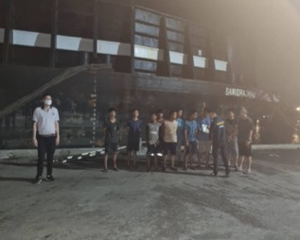

**27 กุมภาพันธ์ 2567**

วันที่ 27 ก.พ.67 เวลา 11.00 น. เจ้าหน้าที่งานสืบสวนปราบปราม ตม.จว.สมุทรสาคร

ตรวจบุคคลและพาหนะ (เรือ) เข้าจำนวน 1 ลำ ดังนี้

1. ชื่อเรือ M.V.SIRICHAI REEFER

2. ท่าเรือ ท่าจีนยูเนียนพอร์ท จว.สมุทรสาคร

3. เดินทางมาจากประเทศ MALDIVES

4. หมายเลขทะเบียนเรือ 447400203

5. เจ้าของพาหนะ บริษัท SIRICHAI SHIPPING LINES จำกัด

6. ผู้ควบคุมเรือ MR.OO THIT LWIN

7. คนประจำพาหนะทั้งหมด จำนวน 18 คน

-สัญชาติเมียนมา จำนวน 1 คน

-สัญชาติไทย จำนวน 17 คน

เจ้าหน้าที่ฯ ข้างต้นได้ตรวจสอบบริเวณโดยรอบ และภายในเรือตลอดจนตรวจบุคคลประจำเรือเปรียบเทียบกับบัตรประชาชนหรือหนังสือเดินทางฯ และสัมภาษณ์ทุกคนแล้วพบว่าเป็นบุคคลคนเดียวกัน ไม่พบการกระทำผิดกฎหมายหรือการบังคับใช้แรงงานหรือแรงงานผิดกฎหมายแต่อย่างใด

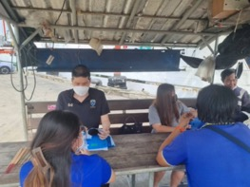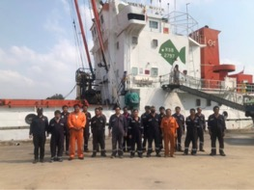

**สถิติตรวจบุคคลและพาหนะ (เรือ) เข้า - ออก ราชอาณาจักร**

**ประจำเดือนกุมภาพันธ์ พ.ศ. 2567**

* **สถิติพาหนะ(เรือ) เข้า – ออกราชอาณาจักร**

|  |  |  |
| --- | --- | --- |
| ประเภท | Feb-67 | |
| **เข้า** | **ออก** |
| บรรทุกสินค้า (ปลา) | 3 | 3 |
| ประมง | 0 | 0 |
| น้ำมันเชื้อเพลิง | 0 | 0 |
| เรือลากจูง | 1 | 1 |
| รวม | **4** | **4** |

* **สถิติคนประจำพาหนะเข้า - ออกราชอาณาจักร**

|  |  |  |
| --- | --- | --- |
| สัญชาติ | Feb-67 | |
| **เข้า** | **ออก** |
| ไทย | 53 | 41 |
| อินโดนิเซีย | 1 | 1 |
| เมียนมา | 9 | 7 |
| มาเลเซีย | 2 | 2 |
| อินเดีย | 0 | 4 |
| อื่นๆ | 0 | 15 |
| รวม | **65** | **70** |

**งานสืบสวนปราบปราม**

**6 กุมภาพันธ์ 2567**

เมื่อวันที่ 6 ก.พ.67 เวลา 11.30 น. ภายใต้การอำนวยการของ พ.ต.อ.ปกฉัตร ชัยสุกวัฒน์ ผกก.ตม.จว.สมุทรสาคร โดย พ.ต.ท.ปิยะพงษ์ องอาจ รอง ผกก.ตม.จว.สมุทรสาคร, ว่าที่ พ.ต.ท.หญิง ทิวาพร รุ่งโรจน์ สว.ตม.จว.สมุทรสาคร สั่งการให้เจ้าหน้าที่งานสืบสวน ตม.จว.สมุทรสาคร ได้ร่วมกันทำการจับกุมตัว นายณรงค์ ส่งแสง อายุ 34 ปี สัญชาติไทย, น.ส.จิตตรา อายุ 32 ปี สัญชาติไทย และคนต่างด้าวสัญชาติเมียนมา 24 ราย

โดยกล่าวหาผู้ถูกจับว่า "ให้การช่วยเหลือ ซ้อนเร้น หรือช่วยด้วยประการใดๆ ให้คนต่างด้าวพ้นจากการจับกุมและ รับคนต่างด้าวที่ไม่มีใบอนุญาตทำงานเข้าทำงาน และ รับบุคคลต่างด้าวที่มีใบอนุญาตทำงานแต่ไม่ได้รับอนุญาตให้ทำงานกับตนเข้าทำงาน" ตามมาตรา 64 พ.ร.บ.คนเข้าเมืองพ.ศ.๒๕๒๒ และตามมาตรา 8 พระราชกำหนดการบริหารจัดการการทำงานของคนต่างด้าว แก้ไขเพิ่มเติม (ฉบับที่ 2) พ.ศ. 2561 "เป็นคนต่างด้าวทำงานนอกเหนือจากที่มีสิทธิจะทำได้หรือทำงานโดยไม่ได้รับอนุญาต" และ "เป็นคนต่างด้าวทำงานโดยไม่ได้รับอนุญาต และเป็นบุคคลต่างด้าวเข้ามาและอยู่ในราชอาณาจักรโดยไม่ได้รับอนุญาต" สถานที่จับกุม ก่อสร้างไม่มีเลขที่ ริมถนนเศรษฐกิจ1 ต.มหาชัย อ.เมืองสมุทรสาคร จ.สมุทรสาคร เจ้าหน้าที่ชุดจับกุมจึงได้แจ้ง ข้อกล่าวหาข้างต้นและแจ้งสิทธิตามกฎหมายให้ผู้ถูกจับทราบและควบคุมตัวนำส่งพนักงานสอบสวน สภ.เมืองสมุทรสาคร เพื่อดำเนินคดีตามกฎหมายต่อไป

**15 กุมภาพันธ์ 2567**

เมื่อวันที่ 15 ก.พ.67 เวลา 13.30 น. ภายใต้การอำนวยการของ พ.ต.อ.ปกฉัตร ชัยสุกวัฒน์ ผกก.ตม.จว.สมุทรสาคร โดย พ.ต.ท.ปิยะพงษ์ องอาจ รอง ผกก.ตม.จว.สมุทรสาคร, ว่าที่ พ.ต.ท.หญิง ทิวาพร รุ่งโรจน์ สว.ตม.จว.สมุทรสาคร สั่งการให้เจ้าหน้าที่งานสืบสวน ตม.จว.สมุทรสาคร ออกตรวจสอบพื้นที่รับผิดชอบเพื่อจับกุมผู้กระทำความผิด พ.ร.บ.คนเข้าเมือง พ.ศ.2522 และกฎหมายอื่นที่เกี่ยวข้อง ชื่อผู้ถูกจับ MR.TUN WAI อายุ 35 ปี สัญชาติเมียนมา สถานที่จับกุม ห้องเช่าเลขที่ 38 ชั้นที่ 1 อาคารที่ 1 ภายในหอพักสบาย เลขที่ 42 ม.1 ต.ท่าทราย อ.เมืองสมุทรสาคร จว.สมุทรสาคร โดยกล่าวหาว่า “เป็นบุคคลต่างด้าวทำงานโดยไม่มีใบอนุญาตทำงานหรือทำงานนอกเหนือจากที่มีสิทธิจะทำได้” ตามมาตรา 8 พรก.การบริหารจัดการทำงานของคนต่างด้าว พ.ศ.2560 แก้ไขเพิ่มเติม (ฉบับที่ 2) พ.ศ.2561

เวลา 17.00 น. ร่วมกับเจ้าหน้าที่ตำรวจ สภ.โคกขาม ได้ร่วมกันจับกุม นายอนันต์ หรือใหม่ (สงวนนามสกุล) อายุ 31 ปี สัญชาติไทย พร้อมด้วยของกลาง คือ 1.อาวุธปืนลูกซองยาว 5 นัด ขนาดเบอร์ 12 จำนวน 1 กระบอก โดยกล่าวหาว่า " มีอาวุธปืนของผู้อื่นไว้ในความครอบครองโดยไม่ได้รับอนุญาต " และ " พาอาวุธปืนไปในเมือง หมู่บ้าน หรือทางสาธารณะโดยไม่มีเหตุจำเป็น เร่งด่วน สมควรแก่พฤติการณ์ "

**16 กุมภาพันธ์ 2567**

เมื่อวันที่ 16 ก.พ.67 เวลา 15.30 น. ตม.จว.สมุทรสาคร ภายใต้การอำนวยการของ พ.ต.อ.ปกฉัตร ชัยสุกวัฒน์ผกก.ตม.จว.สมุทรสาคร โดย พ.ต.ท.ปิยะพงษ์ องอาจ รองผกก.ตม.จว.สมุทรสาคร และ ว่าที่ พ.ต.ท.หญิง ทิวาพร รุ่งโรจน์ สว.ตม.จว.สมุทรสาคร พร้อมด้วยเจ้าหน้าที่ชุดสืบสวนฯ ตม.จว.สมุทรสาคร ร่วมกับเจ้าหน้าที่ตำรวจ สภ.โคกขาม ได้จับกุมบุคคลตามหมายจับศาลจังหวัดสมุทรสาคร จำนวน 1 ราย นายประมินทร์ศักดิ์ (สงวนนามสกุล) อายุ 24 ปี ซึ่งต้องหากระทำความผิด " ร่วมกันฉ้อโกง ฯ และ นำเข้าสู่ระบบคอมพิวเตอร์อันเป็นเท็จ ฯ , ฉ้อโกงประชาชน "

**17 กุมภาพันธ์ 2567**

เมื่อวันที่ 17 ก.พ.67 เวลา 21.30 น. เจ้าหน้าที่งานสืบสวน ตม.จว.สมุทรสาคร ออกตรวจสอบพื้นที่รับผิดชอบเพื่อจับกุมผู้กระทำความผิด พ.ร.บ.คนเข้าเมือง พ.ศ.2522 และกฎหมายอื่นที่เกี่ยวข้อง ปิดล้อม ตรวจค้น ออกตรวจสอบร่วมกับ ชุดสืบสวน กก.สส.บก.ตม.3 ,ชุดสืบสวน กก.ปอพ.สส.สตม. และ สภ.กระทุ่มแบน ตรวจสอบ สถานบันเทิงชื่อ “back” เลขที่ 14/28 ม.13 ต.อ้อมน้อย อ.กระทุ่มแบน จว.สมุทรสาคร ผลการตรวจสอบพบ น.ส.ณัชชา อายุ 27 ปี แจ้งว่าเป็นผู้ดูแล ตรวจพบแรงงานสัญชาติไทย จำนวน 9 คน ทุกคนมีเอกสารครบถ้วนถูกต้อง ไม่พบการใช้แรงงานต่างด้าวผิดกฎหมาย การบังคับใช้แรงงาน และการใช้แรงงานเด็กแต่อย่างใด พร้อมนี้ได้ประชาสัมพันธ์เกี่ยวกับ พ.ร.บ.คนเข้าเมือง ฯ และกฎหมายการค้ามนุษย์ ให้กับผู้ประกอบกิจการหรือผู้ดูแลให้ปฏิบัติให้ถูกต้องตามกฎ ระเบียบ ข้อบังคับ และกฎหมายที่เกี่ยวข้องต่อไป

**27 กุมภาพันธ์ 2567**

เมื่อวันที่ 27 ก.พ.67 เวลาประมาณ 13.30 น. เจ้าหน้าที่ชุดสืบสวนฯ ตม.จว.สมุทรสาคร ร่วมกับเจ้าหน้าที่ตำรวจ สภ.ม่วงสามสิบ จ.อุบลราชธานี ได้ร่วมกันจับกุมตัว Miss Soudsada Inthichak อายุ 30 ปี สัญชาติลาว

โดยกล่าวหาว่า “ร่วมกันจำหน่ายยาเสพติดให้โทษประเภท1 (ยาบ้าหรือเมทแอมเฟตามีน) เพื่อการค้าและการก่อให้เกิดการแพร่กระจายในกลุ่มประชาชน โดยไม่ได้รับอนุญาต","สนับสนุนหรือช่วยเหลือผู้กระทำความผิดก่อนหรือขณะกระทำความผิดจำหน่ายยาเสพติดให้โทษประเภท1 (ยาบ้าหรือเมทแอมเฟตามีน)เพื่อการค้าและการก่อให้เกิดการแพร่กระจายในกลุ่มประชาชน โดยไม่ได้รับอนุญาต", "รับเงิน ทรัพย์สิน หรือประโยชน์อื่นใดจากผู้กระทำความผิดเพื่อประโยชน์ หรือให้ความสะดวกแก่การกระทำความผิด หรือเพื่อมิให้ผู้กระทำความผิดถูกลงโทษ" ตามหมายจับศาลจังหวัดอุบลราชธานี ที่281/2566 ลง 28 กันยายน 2566 จับกุมบริเวณตม.จว.สมุทรสาคร สถานีย่อยกระทุ่มแบน ตำบลอ้อมน้อย อำเภอกระทุ่มแบน จังหวัดสมุทรสาคร

**สถิติจับกุมของตรวจคนเข้าเมืองจังหวัดสมุทรสาคร**

**ประจำเดือน กุมภาพันธ์ 2567**

|  |  |  |  |  |  |  |  |  |  |  |  |  |  |  |
| --- | --- | --- | --- | --- | --- | --- | --- | --- | --- | --- | --- | --- | --- | --- |
| **เดือน** | **พ.ร.บ.คนเข้าเมือง พ.ศ.2522** | | | | | **พ.ร.ก.บริหารจัดการการทำงานของคนต่างด้าว** | | | | | **หมายจับ** | **ยาเสพติด** | **กฎหมายอื่น** | **จำนวนผู้ถูกจับกุม** |
| **หลบหนีเข้าเมือง** | **OVERSTAY (ม.81)** | **ม.37 (1)** | **ม.38** | **อื่นๆ** | **คตด.(ม.8)** | **นายจ้าง(ม.9)** | **คตด.ไม่แจ้ง ม.64/2** | **นายจ้างไม่แจ้ง ม.13** | **อื่นๆ** |
| กุมภาพันธ์ 2567 | 43 | 1 | 1 | 17 | 2 | 25 | 0 | 0 | 0 | 0 | 1 | 1 | 0 | 91 |
| **รวม** | **43** | **1** | **1** | **17** | **2** | **25** | **0** | **0** | **0** | **0** | **1** | **1** | **0** | **91** |

**สถิติผลักดันส่งกลับ ตม.จว.สมุทรสาคร**

**ประจำเดือน กุมภาพันธ์ 2567**

|  |  |
| --- | --- |
| **สัญชาติ** | **กุมภาพันธ์ 67** |
| เมียนมา | 56 |
| ลาว | 1 |
| กัมพูชา | 1 |
| เวียดนาม | 0 |
| เกาหลีเหนือ | 0 |
| อื่นๆ | 0 |
| **รวม** | **58** |